Документация

на проект

**Listen It**





Изготвил: Кристиян Гърчев

Започваме със снимка на общия изглед на сайта:

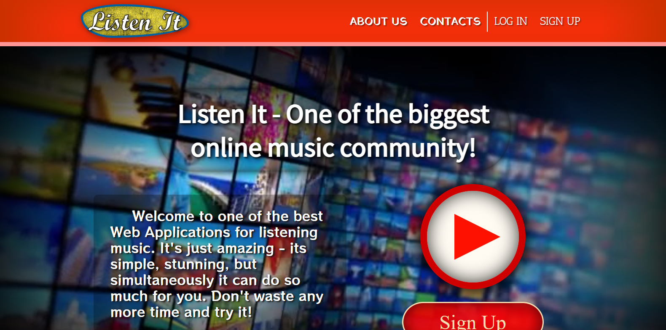

И сега го разбиваме на компоненти:

* Header



* Intro Section
* Тази секция има два изгледа:
* Unlogged user

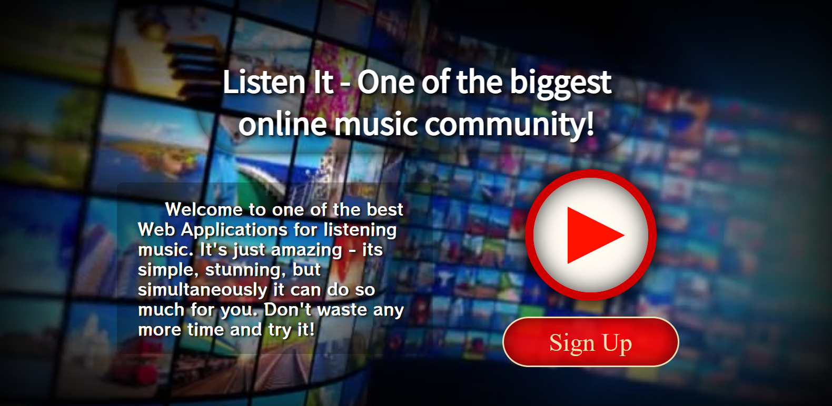

* Logged in user

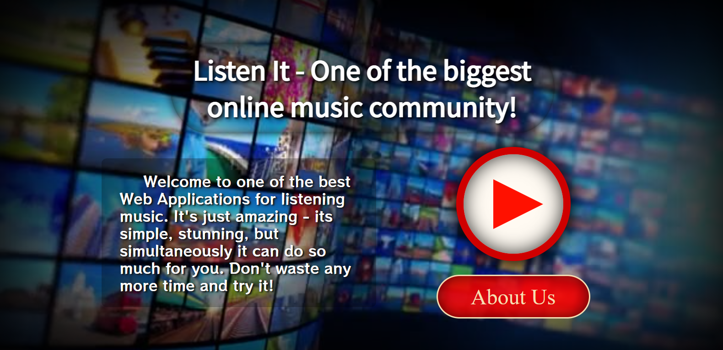

* Music Collections

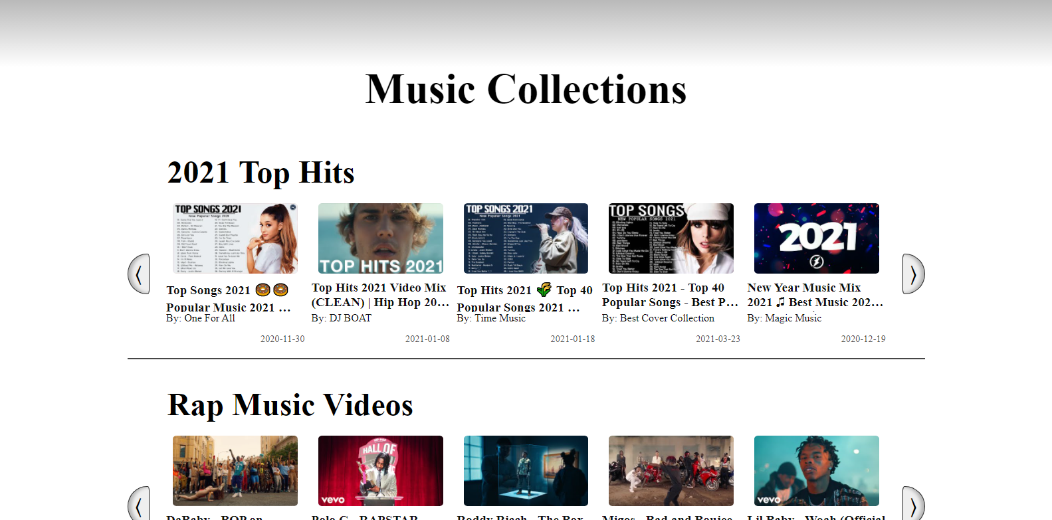

* Footer

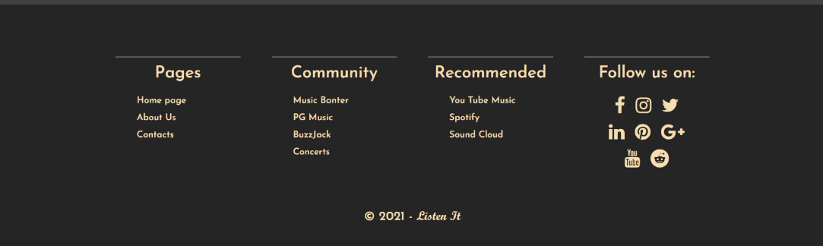

* Sign Up Page

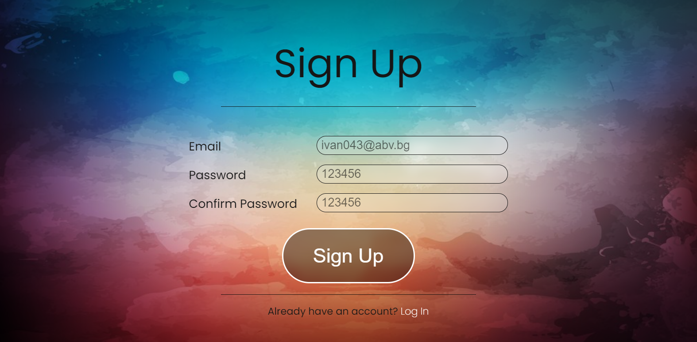

* Log In Page

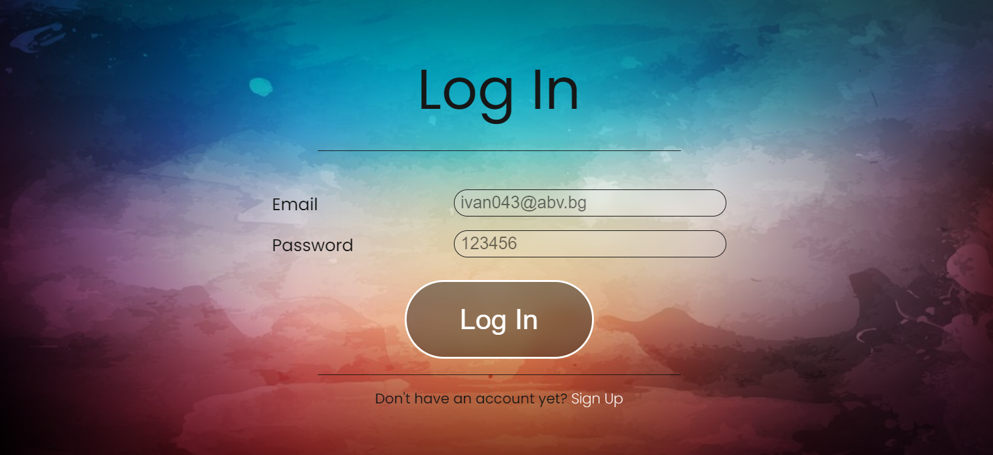

* Ще отбележим и специалните hover ефекти:

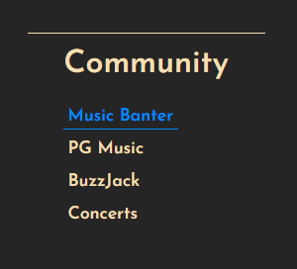 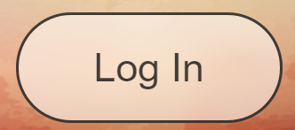

* About Us Page

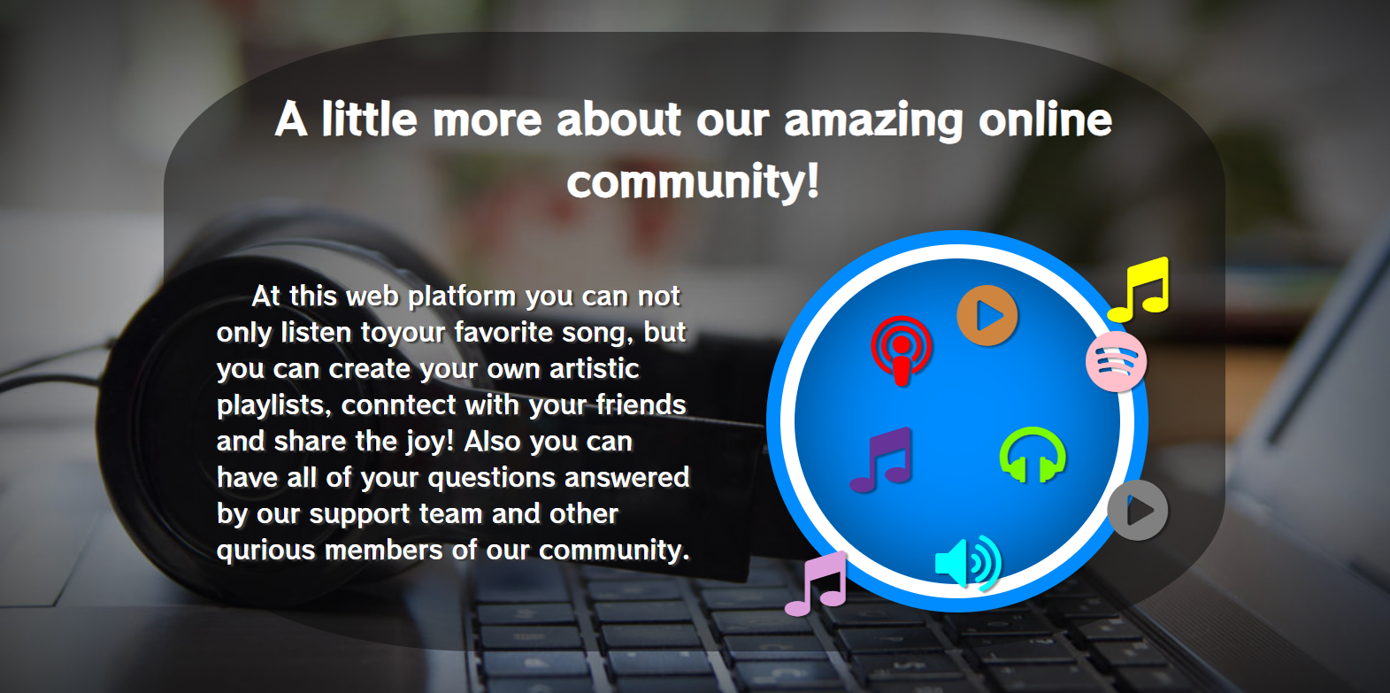

* Contacts Page

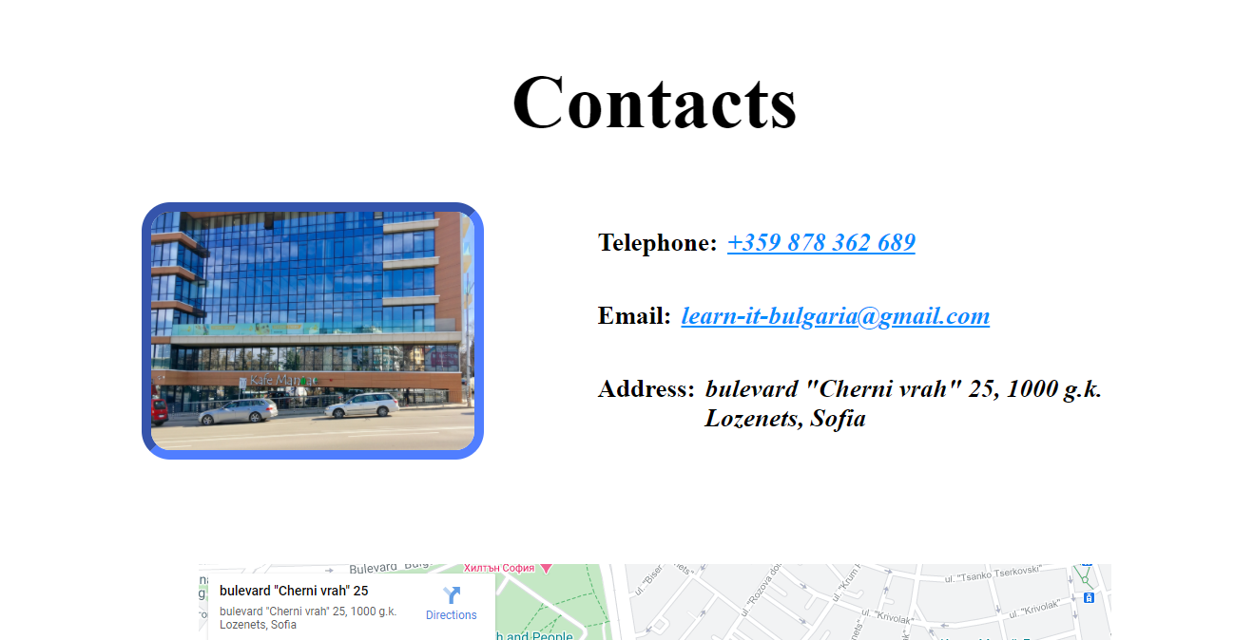

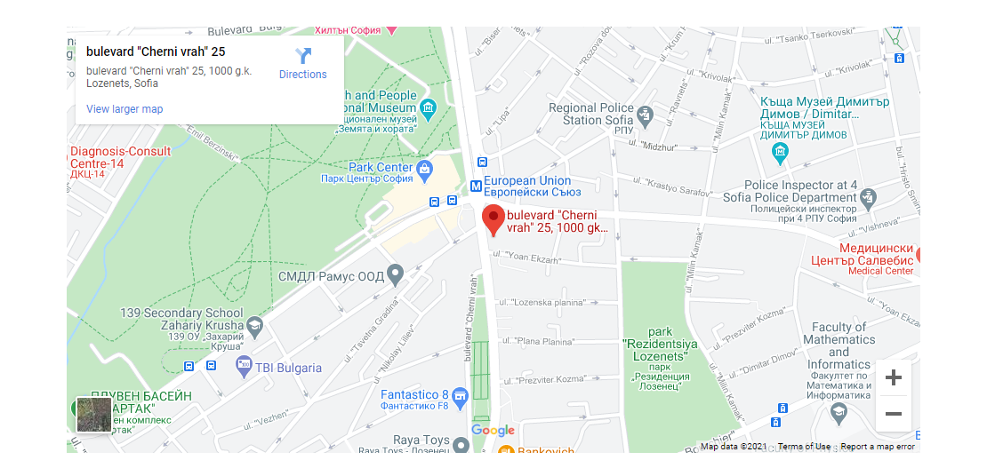

* Като линковете с телефонния номер и имейла ни препращат директно къвсъответните приложения:

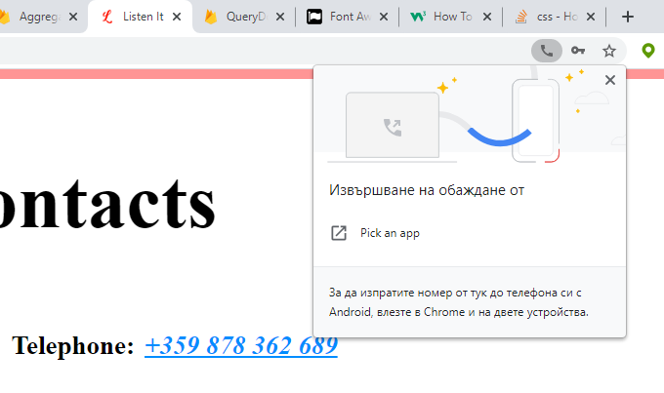

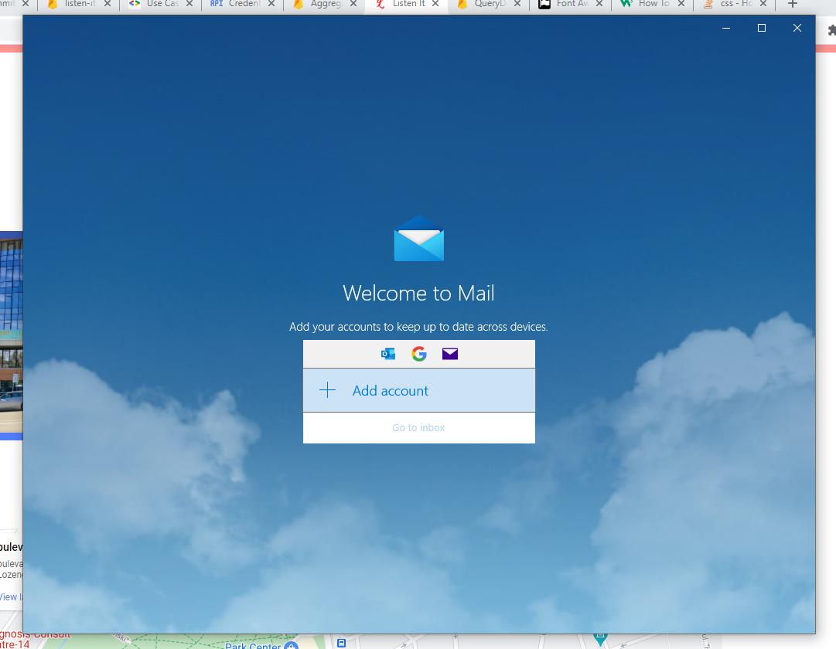

* Video Page

Video

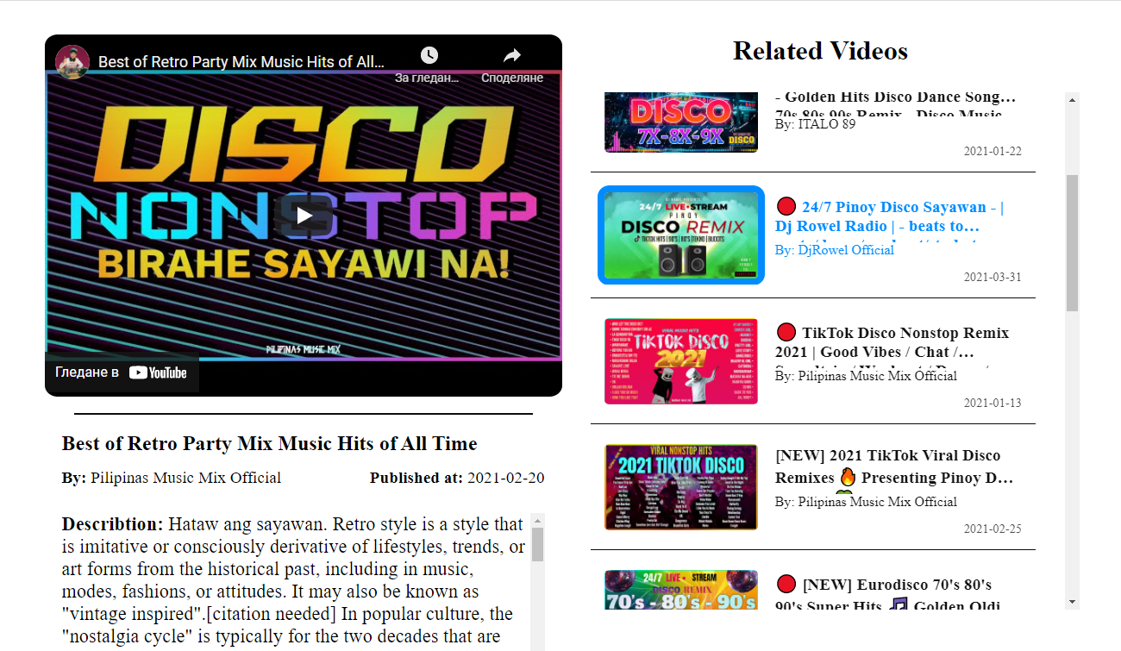

* History Page

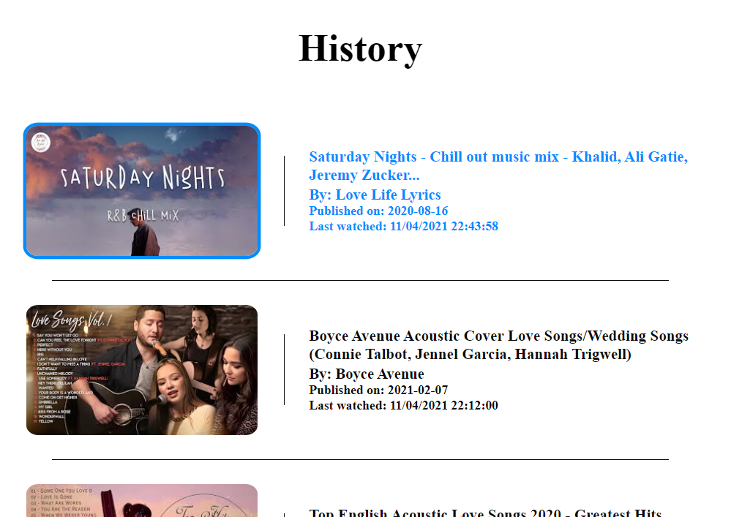

Освен това за всяко поле на формите се извежда подходящо съобщение за валидация:

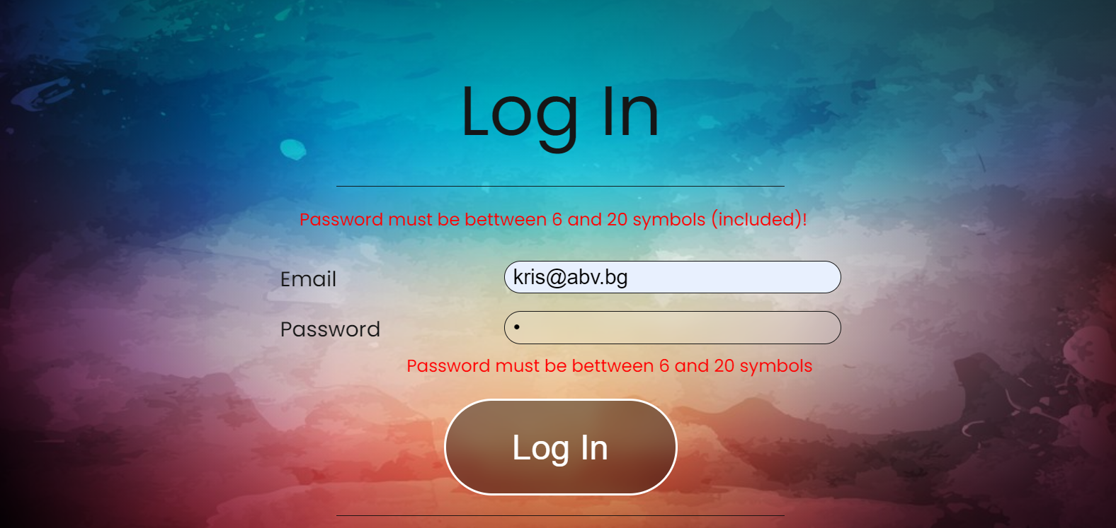

* Responsive Design



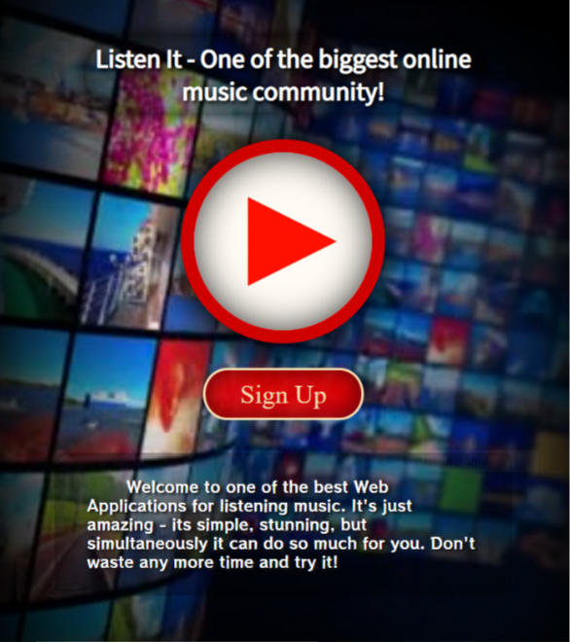

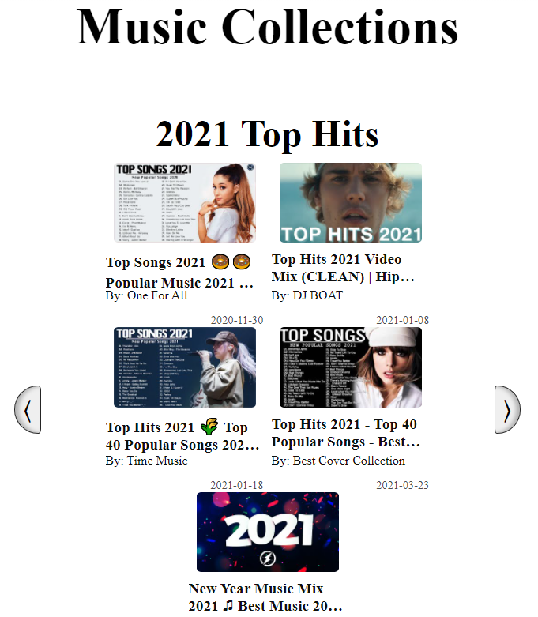

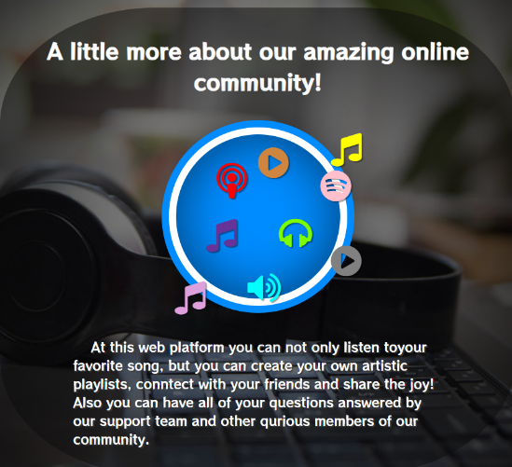

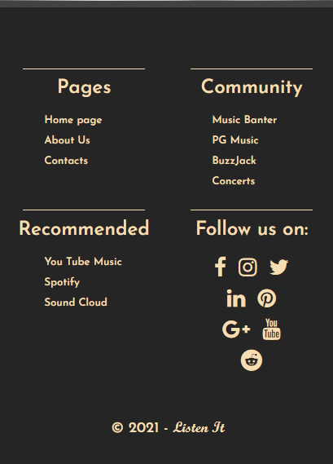

* Възможности за развитие на проекта:
* Добавяне на плейлсти
* Добавяне на форум и статии
* Добавяне на повече методи за регистриране
* Подаване на иск към YouTube Data API v3 за отпускане на лимита на quota-та за по-добър UX